Estrutura de Dados aplicada à otimização do KFKA
KFKA – Plataforma de Acompanhamento Escolar · Grupo NOT FOUND
Integrantes: Ana Julia Bernardo Quintans, Riane Toscano, Ricardo Branco Rios
1. Contexto
O KFKA registra o acompanhamento bimestral dos alunos (descrição, média e tags), que passa pela revisão do administrador antes de ser publicado aos responsáveis. Com o uso, o volume de alunos, acompanhamentos e registros de auditoria cresce a cada bimestre. Sem cuidado na escolha das estruturas de dados, telas de listagem, relatórios e exportações ficam lentas e consomem cada vez mais memória.
Este relatório mostra onde o grupo aplicou o conteúdo da disciplina para resolver esse problema, em duas partes do projeto:
- Aplicação de listagem de alunos (C# / .NET 8 + SQLite): entrega de Estrutura de Dados que demonstra a paginação sobre uma lista.
- Backend da plataforma (Java / Spring Boot): onde a mesma ideia foi levada para a aplicação real, junto com conjuntos e mapas.
2. Lista + paginação na listagem de alunos
Os alunos lidos do banco são guardados em uma List<Aluno>. A lista foi escolhida porque mantém a ordem da consulta (ORDER BY Id), cresce dinamicamente sem precisar saber o total antecipadamente e permite acesso direto por posição, o que é exatamente o que a paginação precisa.
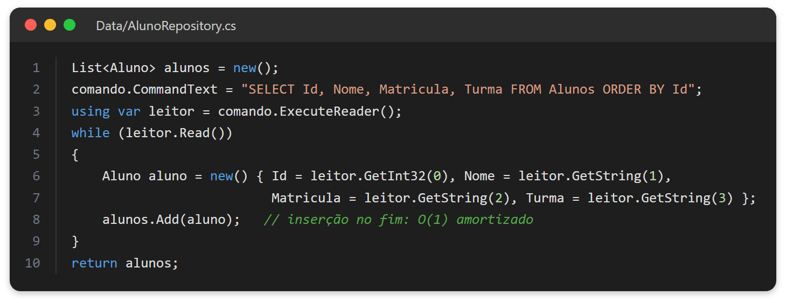
Figura 1 – Montagem da lista a partir do SQLite (Data/AlunoRepository.cs)
Com a lista pronta, o serviço de paginação calcula quantas páginas existem e recorta só os elementos da página pedida. A posição inicial é calculada diretamente — (página − 1) × tamanho — e só os k elementos da página são copiados para a tela, em vez de exibir os n registros de uma vez.
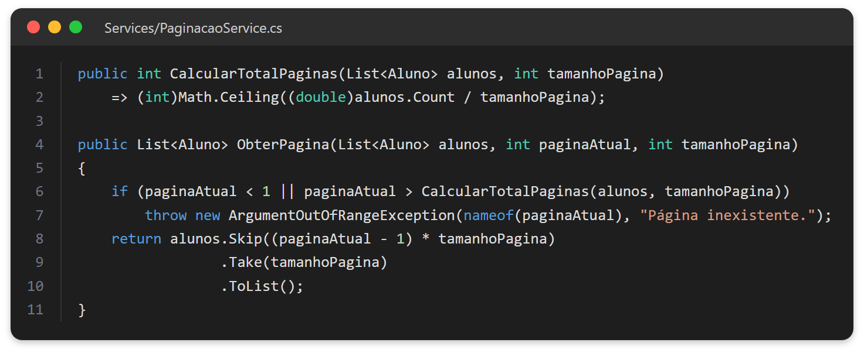
Figura 2 – Cálculo e recorte da página (Services/PaginacaoService.cs)
Resultado: com 20 alunos e 5 por página, o usuário navega por 4 páginas (N, A, P) e a validação impede o acesso a páginas inexistentes. A aplicação é didática: os dados ficam todos em memória, e por isso a consulta SQL propositalmente não usa LIMIT/OFFSET.
3. Paginação levada ao backend
Na plataforma real, manter todos os registros em uma lista na memória do servidor não escala. A otimização foi mover o recorte da página para o banco de dados: as listagens recebem um Pageable (número da página, tamanho e ordenação) e devolvem um Page, de modo que o servidor só carrega k registros por requisição. O mesmo raciocínio da Seção 2 foi aplicado, mas a memória usada deixa de depender do total de registros.
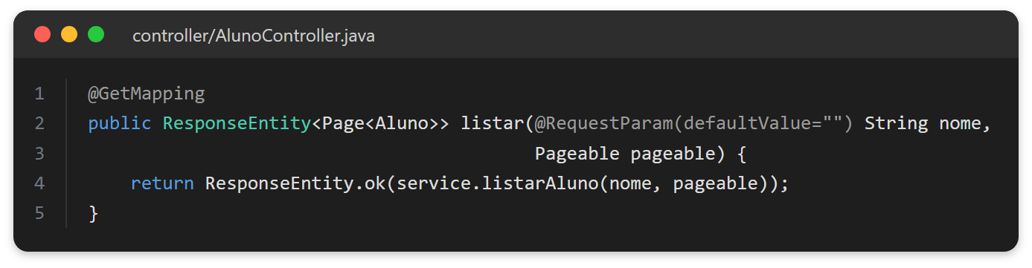
Figura 3 – Listagem paginada (controller/AlunoController.java)
A exportação de relatórios em CSV usa a mesma estrutura para percorrer os dados em lotes de 200 registros: cada página é processada, escrita no arquivo e descartada antes de buscar a próxima.
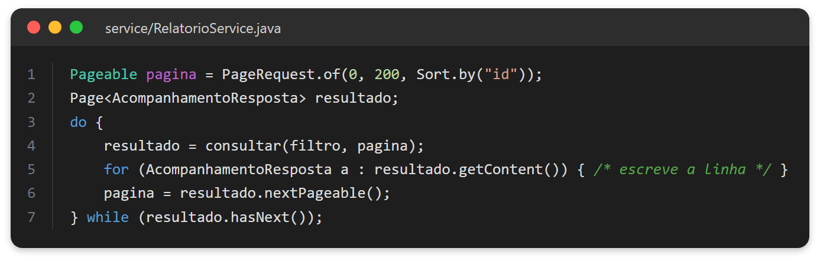
Figura 4 – Exportação CSV em lotes (service/RelatorioService.java)
4. Conjuntos (Set) para evitar duplicatas e buscar rápido
Um acompanhamento pode ter várias tags, e um responsável pode estar vinculado a vários alunos. Nos dois casos, repetir o mesmo item não faz sentido. Por isso os identificadores chegam na requisição como Set<Long> e as entidades são guardadas em HashSet: se o front-end enviar [1, 1, 2], o conjunto fica apenas com {1, 2}, sem nenhum código extra de verificação. No banco, a tabela acompanhamento_tag ainda tem restrição de unicidade como segunda proteção.
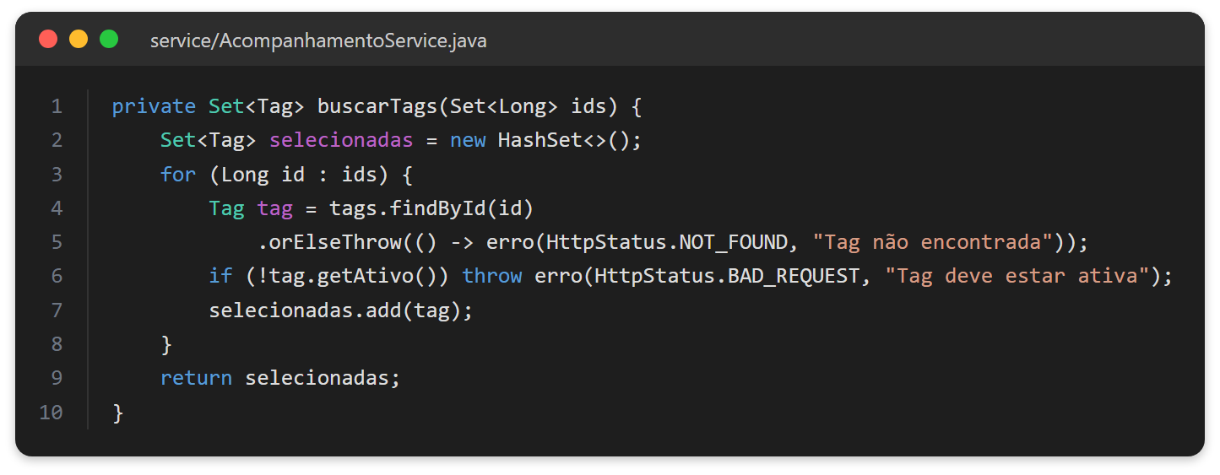
Figura 5 – Tags sem repetição (service/AcompanhamentoService.java)
O filtro de auditoria é executado em toda requisição HTTP e precisa decidir se o método altera dados. Em vez de uma cadeia de comparações, usa-se um conjunto imutável: a verificação contains é feita por hash, em tempo constante em média.
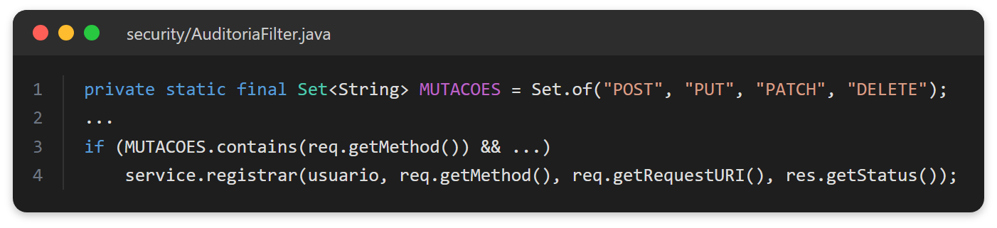
Figura 6 – Pertencimento em O(1) (security/AuditoriaFilter.java)
5. Mapa (Map) para agrupar os indicadores
O painel de indicadores mostra a média de cada disciplina. A forma ingênua seria, para cada disciplina, percorrer todos os acompanhamentos filtrando os dela — custo O(n × d), em que d é o número de disciplinas. Com groupingBy, os registros são distribuídos em um Map<Disciplina, List<Acompanhamento>> em uma única passada O(n), e a média de cada grupo é calculada só sobre os seus próprios elementos.
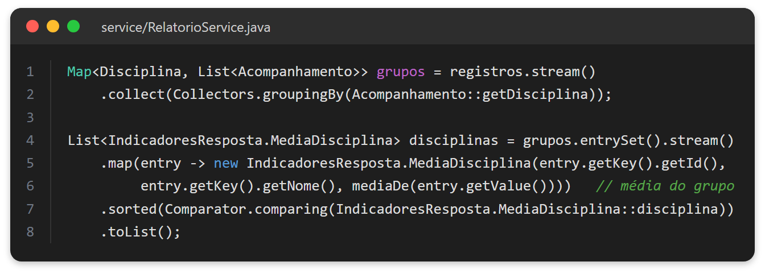
Figura 7 – Agrupamento por disciplina (service/RelatorioService.java)
(Trecho simplificado: no código original, a média do grupo é calculada em linha com reduce e divide).

6. Resumo
Estrutura | Onde foi usada | Problema resolvido | Custo da operação principal
Lista (List<Aluno>) | ListagemAlunos (C#) – AlunoRepository e PaginacaoService | Guardar os alunos lidos do banco em ordem e recortar uma página | Inserção O(1) amortizado; acesso por índice O(1); uma página custa O(k), k = tamanho da página
Página (Page / Pageable) | Backend Java – todas as listagens e exportação CSV | Evitar carregar todos os registros na memória do servidor | Memória O(k) por requisição em vez de O(n)
Conjunto (HashSet / Set) | Tags do acompanhamento, alunos do responsável, filtro de auditoria | Impedir duplicatas e verificar pertencimento rapidamente | add / contains O(1) em média
Mapa (Map via groupingBy) | Indicadores do RelatorioService | Calcular a média por disciplina | Uma passada O(n) em vez de O(n × d)

7. Conclusão e próximos passos
A escolha das estruturas seguiu a operação mais frequente em cada caso: lista quando a ordem e o acesso por posição importam, página quando o volume de dados cresce sem limite, conjunto quando não pode haver repetição e a pergunta é “este item está aqui?”, e mapa quando é preciso agrupar por uma chave. Com isso, as listagens têm custo proporcional ao tamanho da página, as relações não aceitam itens duplicados e os indicadores são calculados em uma única passada.
Pontos de melhoria identificados durante a análise:
- A exportação XLSX e os indicadores ainda carregam todos os registros filtrados em uma lista; podem passar a ler em lotes, como já faz o CSV.
- A busca de tags faz uma consulta por id; trocar por findAllById(ids) reduz N consultas a apenas uma.

